Séquence : Division

I] Effectuer et utiliser une division euclidienne

Définition
Effectuer la division euclidienne d’un nombre entier (le dividende) par un nombre entier différent de 0 (le diviseur), c’est trouver deux nombres entiers (le quotient et le reste) tels que :
dividende = diviseur quotient + reste avec reste < diviseur

Exemple
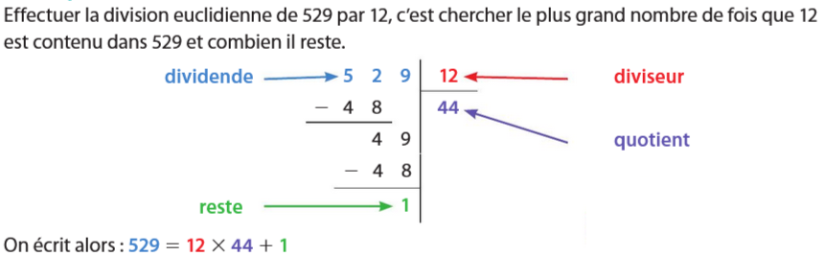
Remarques
On ne peut jamais diviser par 0.
Certaines calculatrices disposent d’une touche « division euclidienne ».

Entraînement

II] Déterminer des multiples et des diviseurs

Exemple
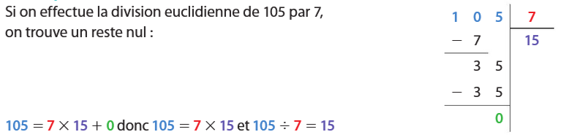
Définitions
Comme la division euclidienne de 105 par 7 donne un reste nul, on peut dire que :
• 105 est divisible par 7
• 7 est un diviseur de 105
• 105 est un multiple de 7

Remarques
• , donc on peut aussi dire 105 est divisible par 15, 15 est un diviseur de 105 et que 105 est un multiple de 15.
• Tous les nombres entiers sont divisibles par 1 et par eux-mêmes.

Définitions
• Les nombres entiers qui sont multiples de 2 sont appelés des nombres pairs.
• Les nombres entiers qui ne sont pas pairs, sont impairs.

III] Utiliser des critères de divisibilité

Propriétés – Critères de divisibilité
• Un nombre entier est divisible par 2 si son chiffre des unités est 0, 2, 4, 6 ou 8.
• Un nombre entier est divisible par 3 si la somme de ses chiffres est divisible par 3.
• Un nombre entier est divisible par 5 si son chiffre des unités est 0 ou 5.
• Un nombre entier est divisible par 9 si la somme de ses chiffres est divisible par 9.
• Un nombre entier est divisible par 10 si son chiffre des unités est 0.

Exemples
• 57 est divisible par 3, car 5+7=12 et 12 est divisible par 3.
• 3 715 est divisible par 5, car son chiffre des unités est 5.

IV] Effectuer et utiliser une division décimale

